**مؤسسة التحايا تقدم :**

**تفريغ الكلمة المرئية :  
للشيخ أبو سليمان المهاجر   
في إصدار**

**بل هذا منهجهم**

**الشيخ أبو سليمان المهاجر –حفظه الله- :**

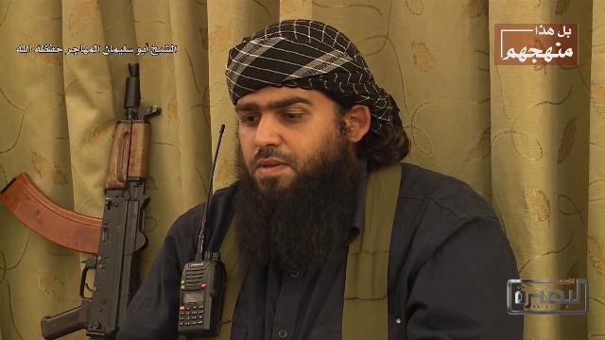

**بسم الله الرحمن الرحيم، والحمد لله رب العالمين، والصلاة والسلام على أشرف الأنبياء وسيد المرسلين نبينا محمد وعلى آله وصحبه أجمعين، أما بعد:**

**أخونا الشيخ أبو محمد الفاتح المسؤول العام لمدينة إدلب، كان -رحمه الله- رجلًا بألف رجل، كان من خيرة من عرفنا ولزمنا وتشرفنا بصداقته، ونسأل المولى عز وجل أن يتقبله في الشهداء، وأن يتقبل من قتل معه في الشهداء.**

**كان -رحمه الله- يتصف بصفاتٍ قلَّ ما تجتمعُ في رجلٍ واحدٍ، كان شديد الحياء، كان مقدامًا شجاعًا، كان مُنفِقاً في سبيل الله، زاهدًا في ما عند سواه،   
كان -رحمه الله- يحمل همَّ هذه الأمة ويظهر ذلك في تصرفاته مع الناس وفي جهاده مع الكفار، كثير السهر، كثير الاهتمام بشؤون المسلمين، حافظًا لكتاب الله -عز وجل- يتلوه آناء الليل وأطراف النهار.**

**كان -رحمه الله تعالى- حنونًا، أخًا حنونًا على إخوانه يتشرف كل أخٍ من "جبهة النصرة" بمعرفته؛ ففي هذه الفترة الأخيرة كم من رجل عرفه ولازمه من خارج جماعة "جبهة النصرة" و تأثر بمقتله على أيدي هؤلاء الظالمين الفاسقين، قطاع الطرق، هؤلاء الخوارج المارقين، هؤلاء الظالمين قتلة المسلمين، هؤلاء الذين لم يرقبوا فينا إلًّا ولا ذمة، نسأل المولى عز وجل أن يخلص أمة الإسلام منهم.**

**كان الشيخ أبو محمد -رحمه الله- كثير الاحترام لأقرانه، وكان حريصًا على لقاء المشايخ وطلبة العلم وأخذ النصح منهم، وكان لا يتحرك إلا بمشورة المشايخ والعلماء.**

**وكان -رحمه الله- حريصًا على مشاركة طلبة العلم في المعارك وغرف العمليات؛ فأعجبني ذلك فيه كثيرًا، فجمع صفاتٍ عديدة في آنٍ واحد في طلب العلم والحرص على طلب العلم، وكان يطلب مني دائمًا كتبًا مختلفة في فنونٍ كثيرة -رحمه الله-، وكان حريصًا على ما يصدر من العلماء في الخارج حول الأحداث الجارية في بلاد الشام، يقرأ ويسأل ويستفسر ويتبصر في جهاده قبل أن يقوم بأي عمل.**

**كان -رحمه الله- قبل أيامٍ من مقتله –كنتُ في زيارة له- وكنا في حديث جميل حول أهمية ذكر الله -عز وجل- وتلاوة القرآن في مثل وضعه، قد أصيب -رحمه الله-عندما اصطدمت سيارته وانقلبت، فأُصيب بإصابة بليغة في ظهره وكان في بيته لفترة وجيزة قبل أن يقتله هؤلاء المارقون، هؤلاء الخوارج بدمٍ بارد إجرامي، نسأل الله -عز وجل- أن ينتقم منهم.**